西南交通大学2017 －2018 学年第( 1 )学期考试试卷
班 级 学 号 姓 名
密封装订线 密封装订线 密封装订线
课程代码 1272005 课程名称 高等数学BⅡ 考试时间 120 分钟
题号 | 一 | 二 | 三 | 四 | 总成绩
得分

阅卷教师签字：

一、选择题（5分×5）
1. 向量
- 平行； （B）垂直； （C）斜交； （D）重合.
2.设向量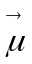与三个坐标轴的夹角依次为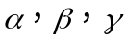.当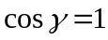时有（ ）
（A） 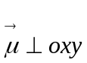平面； B）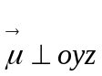平面； （C）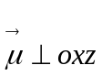平面； （D）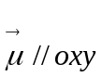平面.
3. 设为球面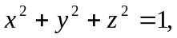取外侧, 为其上半球面.则（ ）式正确
- 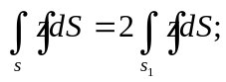 （B）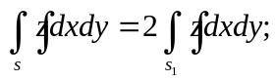
（C）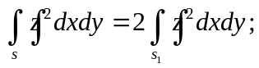 （D）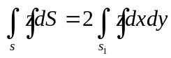.
4. 若是空间区域的外表面.下述计算中运用高斯公式正确的是（ ）
- 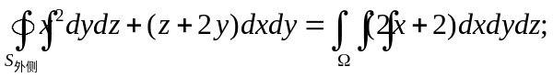
- 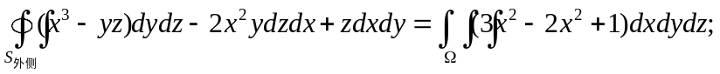
- 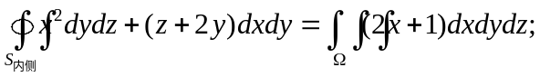
（D）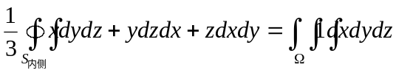.
5. 下列级数中绝对收敛的是（ ）；条件收敛的是（ ）
- 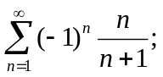 （B）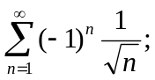
（C）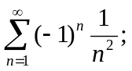 （D）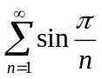.

二、填空题（6分×4）
6. 若函数且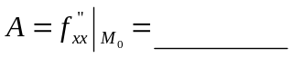,
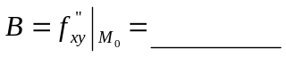 ,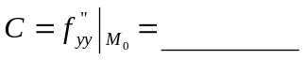,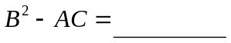,由此可以判定函数 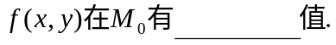
7. 将函数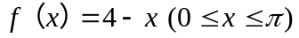展成以为周期的正弦级数.设此级数的和函数为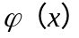,则
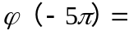 .
8. 幂级数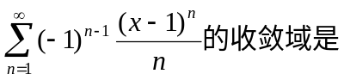 .
9. 若空间区域为二曲面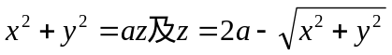所围, 则其体积可表示为
三重积分表达式为 和二重积分表达式 ；
三、计算题（9分×3）
10. 计算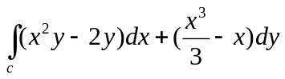.是直线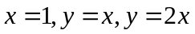为边的三角形的正向边界.
11. 计算 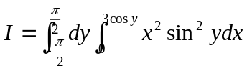.
12. 计算曲面积分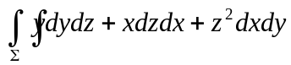，其中为锥面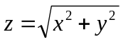被和所截得部分的下侧。

四、简答题（8分×3）
13. 计算三重积分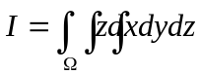，其中是由曲面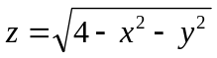与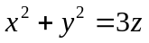围成的立体。

14.证明曲线积分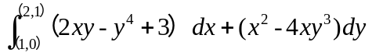在XOY面上与路径无关，并计算积分。
15. 求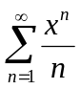的收敛区间与和函数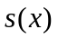，并求


